

**Manual de usuario**

**Gestión de Flotas Vehiculares**

# Índice

Contenido

Índice 2

Menú Principal 3

Niveles de Usuario 3

Usuario Administrador 3

Usuario Supervisor 4

Usuario Chofer 5

Administración de Personal 6

Administración de Cuentas 7

Gestión de Flotas 8

Reporte de Siniestros 9

Solicitud de Combustible 10

Panel de Control y Reportes 11

Control de Dinero 12

Historial de Auditorias 13

Inicio de Sesión 14

Actualización de Perfil 15

Cerrar Sesión 16

# Menú Principal

El menú principal del sistema contiene todas las opciones disponibles para ser ejecutadas por el usuario, pero hay algunas que solo están disponible dependiendo del nivel de usuario que este iniciando sesión.

# Niveles de Usuario

## Usuario Administrador

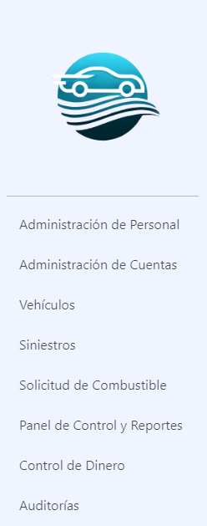

Es el primer nivel de usuarios del sistema, como podemos ver en la imagen, en este nivel el usuario tiene acceso a todas las opciones del menú principal del sistema

## Usuario Supervisor

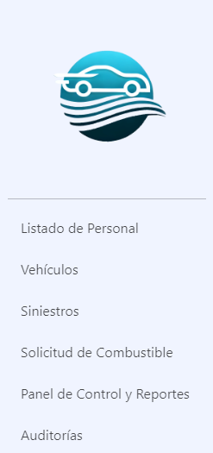

Es el segundo nivel de usuarios del sistema. En la imagen muestra las opciones disponibles en el menú principal del sistema para este nivel de usuario

## Usuario Chofer

Es el tercer y último nivel de usuarios del sistema, este es el nivel de usuarios más bajo. En la imagen muestra las opciones disponibles en el menú principal del sistema para este nivel de usuario

# Administración de Personal

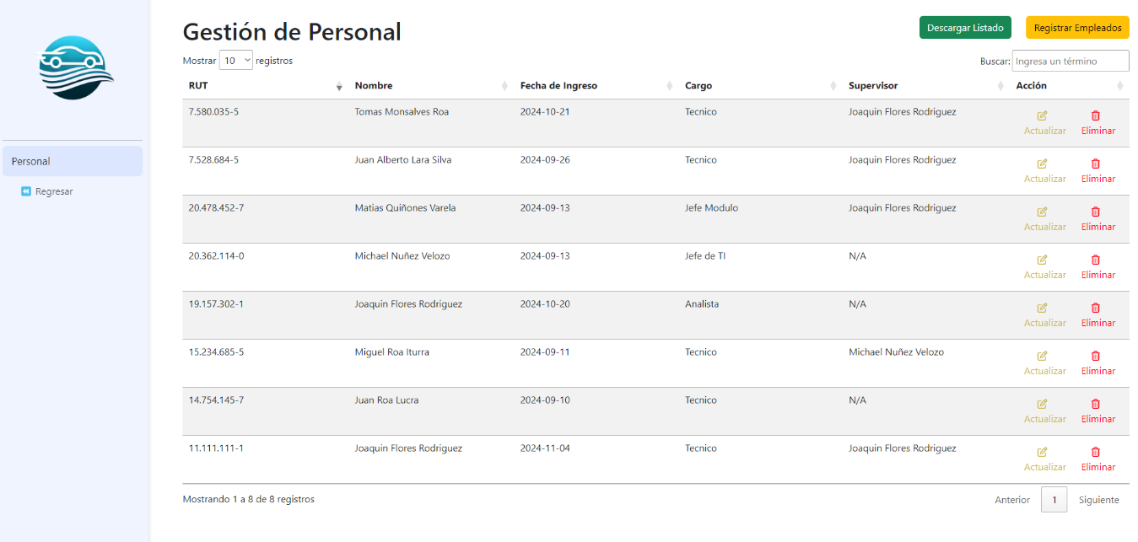

El Administrador será el encargado de registrar empleados independientemente de necesitar cuentas o no, al presionar el botón “Registrar Empleados” se abrirá un formulario solicitando la información de ingreso del personal, también tendrá permitido descargar toda la información registrada en formato Excel presionando en “Descargar Listado”, también podrá actualizar datos personales como laborales del empleado y eliminarlo en caso de necesitarlo.

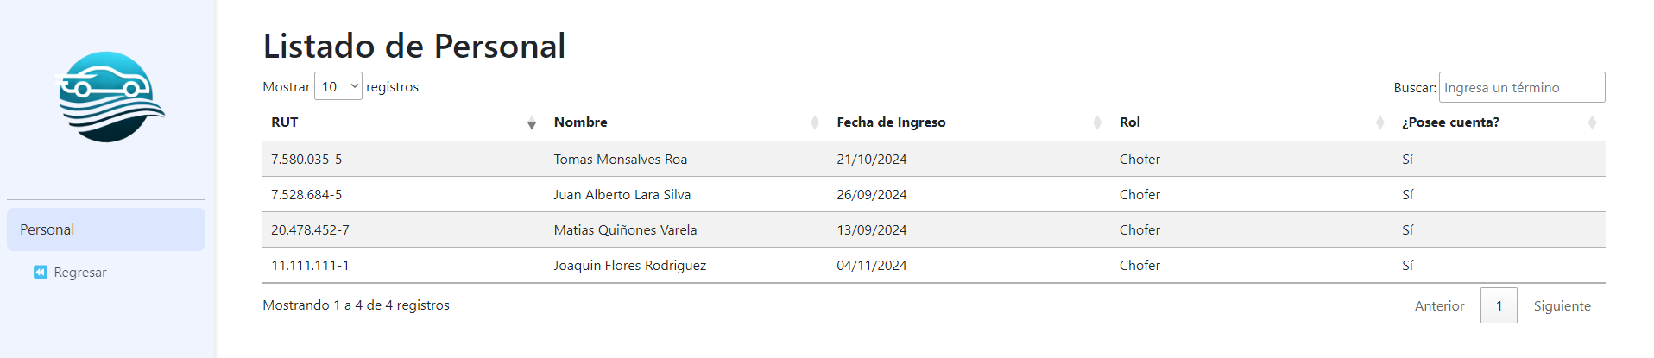

Por otro lado, el Supervisor solo tendrá acceso a la información del personal y si un usuario en específico posee cuenta o no, mas no será capaz de registrar personal, modificar y/o descargar datos.

# Administración de Cuentas

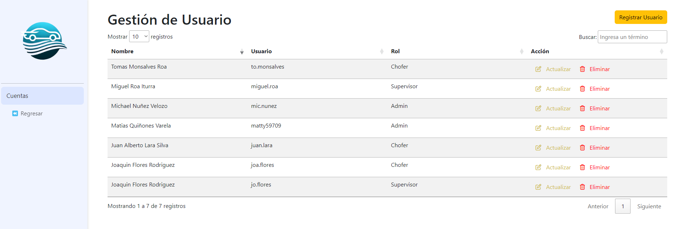

Solo el administrador tendrá acceso a este módulo, en donde al haber registrado un nuevo personal, a este usuario se le podrá crear una cuenta en caso de necesitarla, al presionar el botón “Registrar usuario” se le solicitarán los datos del usuario, el rol especifico que cumplirá y las credenciales de acceso con las cuales el personal podrá ingresar a su cuenta, también podrá actualizar estos datos o eliminarlos de ser necesarios.

# Gestión de Flotas

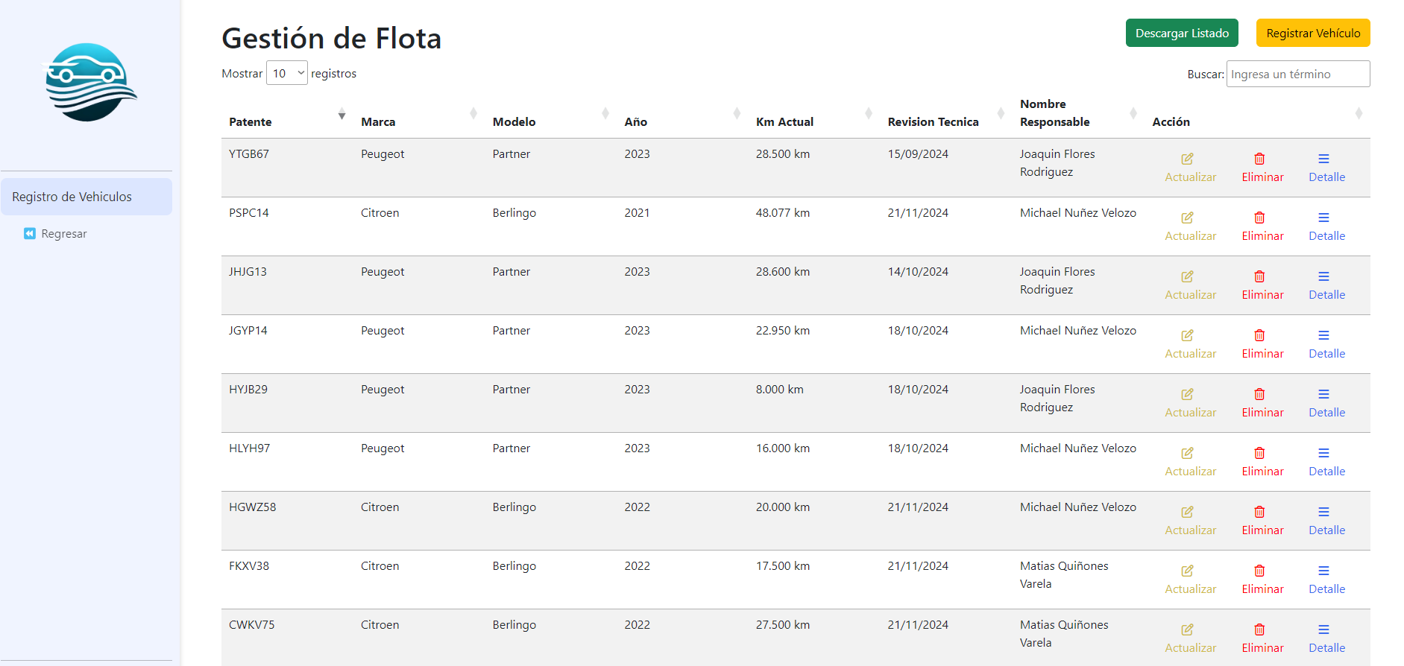

Tanto el Administrador como el supervisor tendrán acceso a este módulo, en el cual podrán registrar un nuevo vehículo en la empresa presionando “Registrar Vehículo”, en donde se le solicitaran los datos generales del nuevo vehículo y quien será el usuario que estará a cargo de el en caso de ser necesario, además podrá actualizar o eliminar los datos de un vehículo ya registrado, y al presionar el botón “Detalle” se abrirá una sección con historiales de detalles históricos del vehículo en cuestión, tanto gráficamente como en formato de tablas.

# Reporte de Siniestros

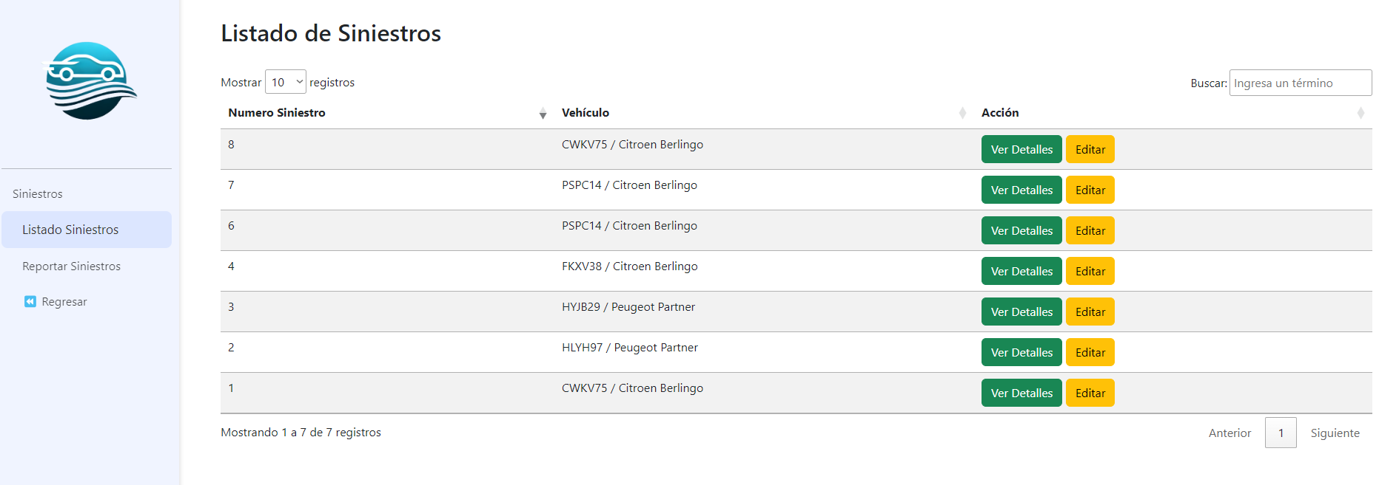

En este módulo, los choferes podrán reportar siniestros ocurridos con su vehículo a cargo, presionando en el botón “Reportar Siniestros” en el menú de la izquierda, se le abrirá un formulario en el que podrá especificar la descripción completa del suceso y marcar el vehículo en específico al que le ocurrió, el chofer solo tendrá acceso a visibilizar su propio historial de reportes, en cambio el supervisor tendrá acceso a ver los detalles del siniestro y editar datos como el estado en el que se encuentra actualmente y registrar los costos asociados a la reparación del vehículo.

# Solicitud de Combustible

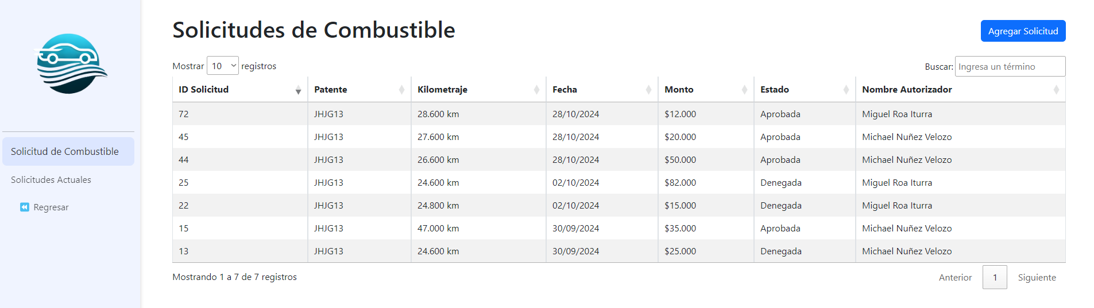

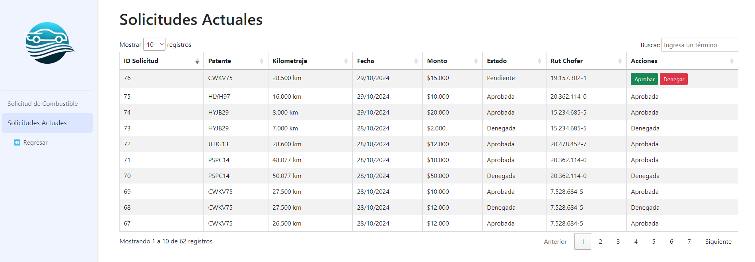En este módulo el chofer tendrá acceso presionando el botón “Agregar Solicitud” a solicitar una recarga de combustible de un auto en específico, solo tendrá a disposición los autos de los cuales él es responsable, también verá un historial de todas las solicitudes hechas a su nombre, el estado en el que se encuentran y quien fue el supervisor que autorizo o rechazo tal solicitud.

Por otro lado, el supervisor tendrá acceso al módulo “Solicitudes Actuales”, en donde podrá acceder a un historial de todas las solicitudes de los choferes que él está a cargo, al mismo tiempo, tendrá el apartado “Acciones”, en donde podrá seleccionar la opción “Aprobar” o “Denegar” una solicitud pendiente, y esta será registrada en el historial.

# Panel de Control y Reportes

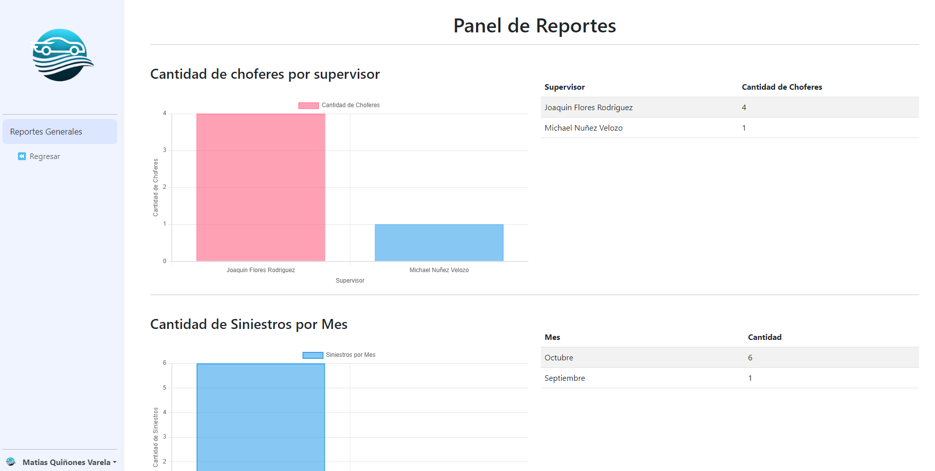

En este módulo, tanto el administrador como el supervisor tendrán acceso a visualizar gráficamente datos generales de la empresa, tales como cantidades de choferes por supervisor, cantidad de siniestros por mes y el estado en el que se encuentran, vehículos activos e inactivos, etc.

# Control de Dinero

A este módulo solo tendrá acceso el administrador, el cual podrá visualizar gráficamente los gastos de dinero asociados a la flota vehicular realizados y organizados por mes y año en específico.

# Historial de Auditorias

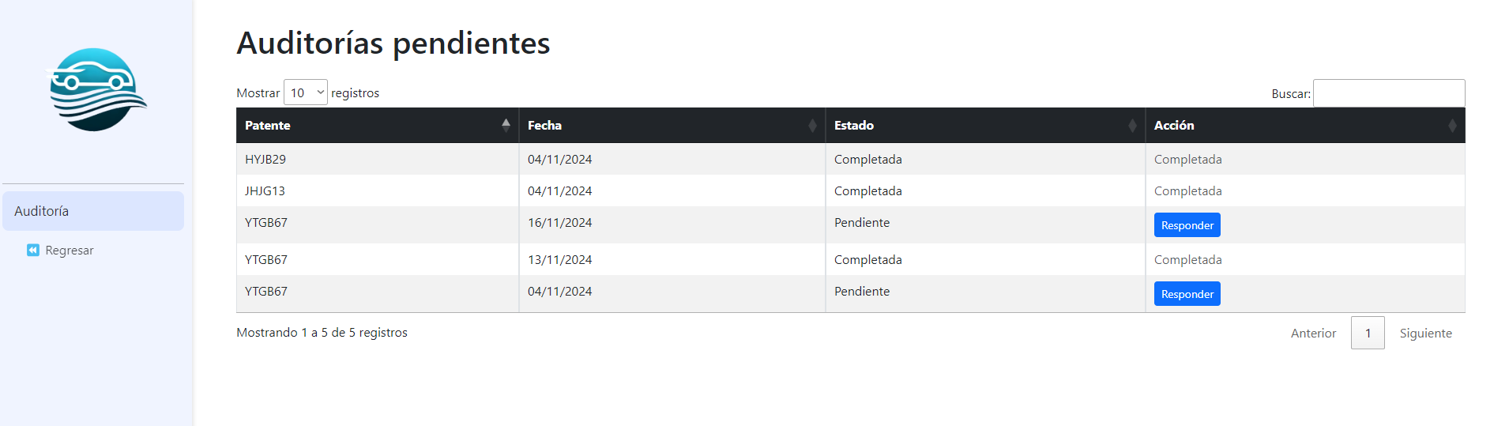

Apenas un vehículo sea asignado a un chofer, a este le notificará responder una auditoria, en donde se le solicitará rellenar un formulario con información física del estado del vehículo en el que encuentra al momento de serle entregado, esta al ser enviada quedará registrada como completada y se le hará llegar al supervisor.

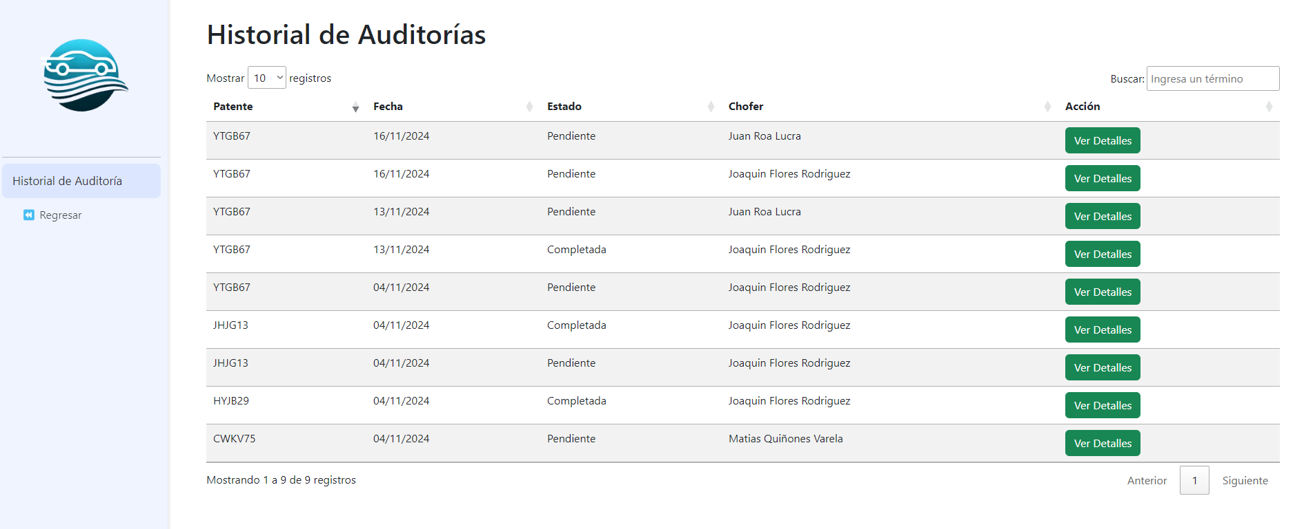

El supervisor en tanto, podrá acceder a un historial de las auditorias otorgadas a los choferes que tiene a cargo, podrá ver el estado en el que se encuentra (Pendiente o Completada) y acceder presionando el botón “Ver Detalles” a visualizar las respuestas que entregó el chofer sobre el estado actual en el que se encontraba el vehículo al momento de ser entregado.

# Inicio de Sesión

Cada usuario deberá ingresar al sistema con las credenciales que el administrador le proporcione en un principio, deberá ingresar su usuario y contraseña y presionar “Iniciar Sesión”, en donde de ser correctas será redirigido al menú principal del rol que le corresponde a la cuenta ingresada.

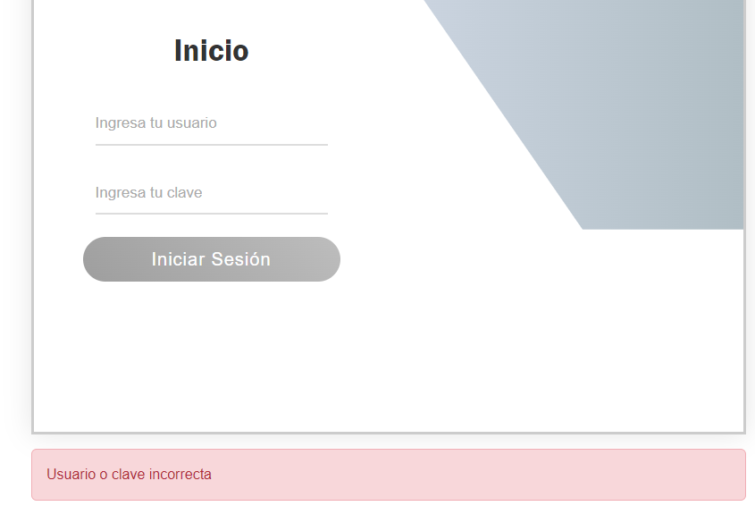

Si el usuario ingresó una credencial invalida, se le negará el ingreso al sistema y se le solicitará ingresar nuevamente sus datos de ingreso, en caso de haber olvidado su contraseña, debe contactar con su administrador para que este pueda entregarle una nueva clave de acceso.

# Actualización de Perfil

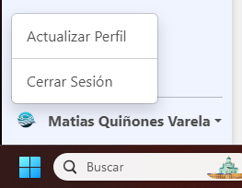

Una vez el usuario haya iniciado sesión correctamente con las credenciales entregadas por su administrador, este tendrá la opción de cambiar tanto su usuario como su contraseña en caso de requerirlo, para ello debe pulsar en el sector inferior izquierdo sobre su nombre y presionar el botón “Actualizar perfil”.

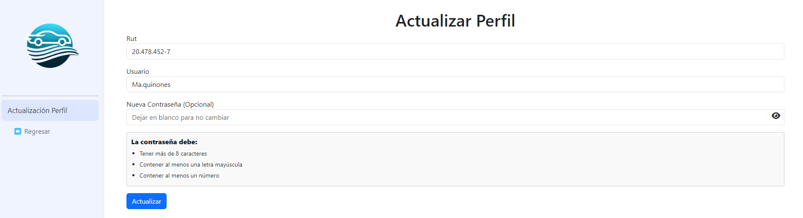

Este abrirá un apartado en el cual puede visualizar datos como su Rut el cual no puede ser modificado, su nombre de usuario actual el cual si puede modificar, y en caso de requerirlo también podrá ingresar su nueva contraseña con las restricciones solicitadas para mayor seguridad, una vez presionado el botón “Actualizar” el usuario ya será capaz de ingresar al sistema con sus nuevas credenciales de acceso una vez finalice su sesión actual.

# Cerrar Sesión



Esta opción permite a los usuarios del sistema cerrar su sesión dentro del sistema, sin salir del mismo, para cerrar sesión en el sistema solo debe ir al menú de acciones en la parte inferior izquierda, pulsar sobre su nombre y elegir la opción cerrar sesión